Miércoles
25
de Noviembre

Sexto de Primaria
Formación Cívica y Ética

Ejerzo mis libertades en la vida cotidiana

Aprendizaje esperado: Valora el ejercicio de libertades de expresión, conciencia, asociación y respeta el ejercicio de las libertades de otras personas, en el marco del respeto a la dignidad y los derechos humanos.

Énfasis: Realiza un ejercicio de juicio ético que implique discernir el ejercicio de las libertades de expresión, asociación y conciencia en situaciones de la vida cotidiana.

¿Qué vamos a aprender?

Valorarás el ejercicio de libertades de expresión, conciencia, asociación y respetaras el ejercicio de las libertades de otras personas, en el marco de la dignidad y los derechos humanos.

Te presentaremos información y algunas actividades que te ayudarán a realizar un ejercicio de juicio ético que implique discernir el ejercicio de las libertades de expresión, asociación y conciencia en situaciones de la vida cotidiana

En la clase pasada aprendiste que tienes el derecho de ejercer tu libertad y que hay libertades individuales y colectivas.

Las libertades individuales son: Libertad de pensamiento, Libertad de opinión y de expresión, Libertad de circulación y Libertad de convicciones éticas, de conciencia y de religión.

Las libertades colectivas son: Libertad de asociación, Libertad sindical, Libertad de reunión pacífica y Libertad de manifestación.

¿Cómo te fue en el reto que te dejamos la clase pasada?, consistía en hacer un dibujo o una lista de algunos principios que en tu familia o comunidad sirven para ejercer la libertad y guiar los actos.

¿Qué hacemos?

Los principios son las bases indispensables para orientar nuestras conductas como seres humanos. Se conforman con pensamientos, experiencias, emociones, gustos, valores, la educación que recibimos de nuestra familia y de los grupos a los que pertenecemos.

Actividad 1

Aquí tenemos esta tabla y con ella realizarás un análisis de dos situaciones. En la primera columna escribirás tu lista de principios y al leer la situación colocarás en las otras dos columnas los pros y los contras que la situación te da.

SITUACIÓN | PROS | CONTRAS

- Nancy invitó a Joaquín y a sus compañeros a una fiesta de cumpleaños en su casa. A Joaquín le emociona mucho porque hace meses que no ve a sus compañeros y tiene muchas ganas de ir, pero él sabe que una reunión en estos tiempos puede ser un riesgo para su salud.

¿Qué libertad está jugando en esta situación?

- La situación 2 la verás en el siguiente video:

- KIPALTA CON F DE FUEGO.
https://www.youtube.com/watch?v=CfSoIbceVxw

- ¿Cuál es la Libertad que se está vulnerando?
- ¿Qué principios se involucraron para el desenlace de esta historia? Analízalos.
- ¿Qué implica respetar la libertad de expresión de otras personas?
- ¿Por qué es importante respetar las creencias de otras personas?
- ¿Por qué es importante garantizar que las personas puedan reunirse y asociarse con quienes comparten las mismas ideas o creencias?

Para finalizar lee las siguientes oraciones y complétalas:

- Las bases indispensables para orientar nuestras conductas como seres humanos se llaman…
- ¿Cada persona es libre de…?
- Podemos ejercer nuestras libertades, siempre y cuando…

Recuerda que siempre respetando a los demás, tu ejerces tus libertades en la vida cotidiana.

El Reto de Hoy:

Busca en revistas o periódicos de reciclaje unas ilustraciones que hablen de los elementos que forman parte de los principios: valores, educación , pensamientos, experiencias, emociones, gustos o manera de ver la vida. Elabora un collage en tu cuaderno para ir reforzando las bases de tus decisiones.

Si en tu casa hay libros relacionados con el tema, consúltalos. Así podrás saber más. Si no cuentas con estos materiales no te preocupes. En cualquier caso, platica con tu familia sobre lo que aprendiste, seguro les parecerá interesante.

¡Buen trabajo!

Gracias por tu esfuerzo.
Para saber más:
Lecturas
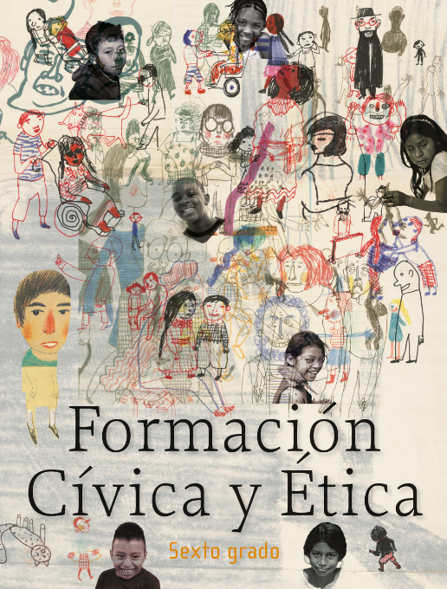
https://libros.conaliteg.gob.mx/20/P6FCA.htm

